Августовские педагогические мероприятия

Тверской образовательный форум
«Образование Верхневолжья: мы вместе»

Педагогические работники Кувшиновского района приняли участие в областном образовательном форуме «Образование Верхневолжья: мы вместе».
С 21 по 24 августа на образовательных площадках проходили круглые столы, семинары-практикумы, публичные лекции, консультации, конференции по актуальным вопросам образования. В областных педагогических мероприятиях приняли участие 16 учителей нашего района.

Районные августовские педагогические мероприятия

27 августа в базовой КСОШ№1 прошли районные методические объединения учителей начальных классов, русского языка и литературы, математики-физики, истории и обществознания, биологии, химии, географии, иностранного языка, технологии, физической культуры. На заседаниях рассматривались вопросы: мониторинги ( ВПР, РПР, муниципальные контрольные работы) результаты, проблемы и пути их решения, подготовка и проведение всероссийской олимпиады школьников в 2018-2019 уч.г. , анализ результатов государственной итоговой аттестации 9 11 классов в 2017-2018 уч.г., реализация ФГОС ООО в 5- 7классах и введение в 8 классах в 2018-2019 учебном году, программно-метадическое обеспечение преподавания предмета в 2018-2019 уч.г., анализ работы РМО за 2017-2018уч.г, утверждение плана работы РМО на 2018-2019 уч.г.
Всего в работе методических объединений приняло участие 112 педагогов.
28 августа на базе базовой КСОШ№1 прошла районная педагогическая конференция « Результаты и перспективы развития муниципальной системы образования: новые потребности, новые возможности, новая ответственность». В работе конференции приняли участие ветераны педагогического труда, молодые специалисты, руководители и педагоги образовательных учреждений. Всего в работе конференции приняло участие 137 человек.
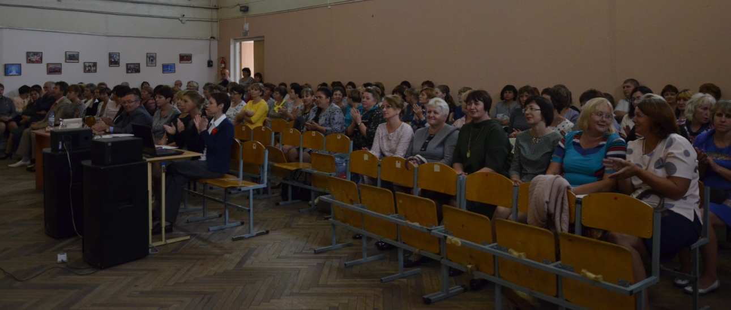
С приветственным словом главы Кувшиновского района выступил Аваев Михаил Станиславович, глава администрации Кувшиновского района.
В начале конференции педагогическому сообществу представили молодого специалиста -Кузмич Марину Геннадьевну, выпускницу Торжокского педагогического колледжа 2018г, учителя начальных классов школы №1 и
учителей физики, которые начнут работать в школах №1 и № 2-
Бакулеву Елену Леонидовну и Бакулева Олега Васильевича.
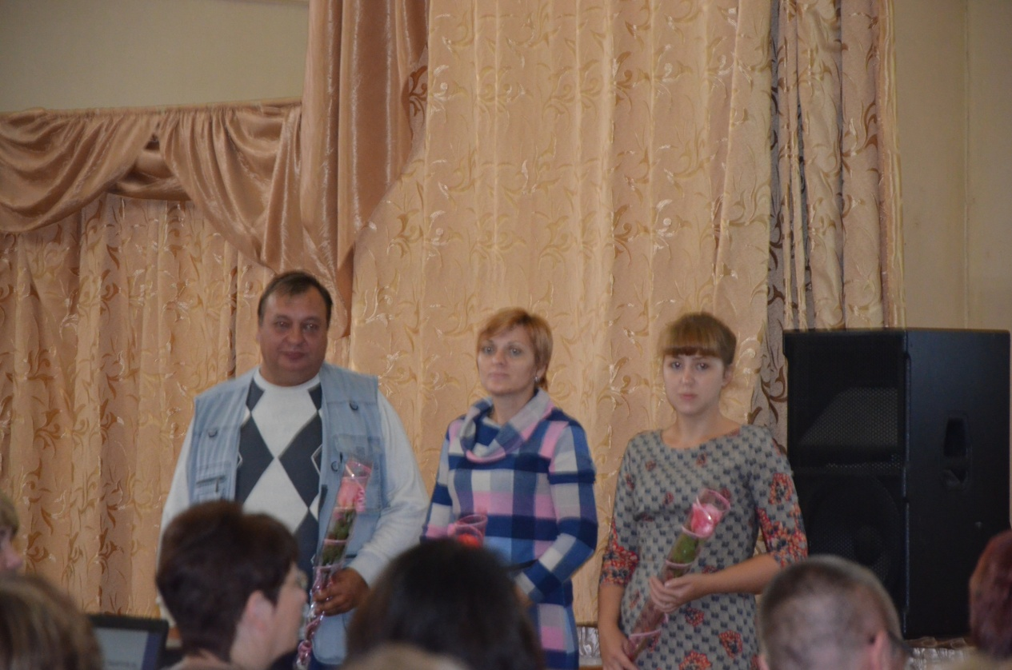

На конференции выступили:
Жукова Н.В., руководитель районного отдела образования с докладом «Итоги работы образовательных организаций в 2017/2018 уч. году и задачи на новый учебный год»
Марков В.Е, заместитель директора по учебно-воспитательной работе средней школы №1 «Организация образовательного процесса с различными категориями обучающихся: опыт, проблемы, перспективы.»
Крутелёва С.В, старший воспитатель детский сад №3 «Организация дополнительного образования в условиях реализации ФГОС ДО»
Воробьева М.А, учитель Тысяцкой основной общеобразовательной школы. «Сохранение и утверждение традиционных духовно - нравственных ценностей в школе»
Лялихова Н.Н, учитель средней общеобразовательной школы №2 «Волонтерское движение в системе современного школьного образования»
Черненок М.Ю, учитель Прямухинской средней школы «Профессиональное развитие педагога от стандарта к творчеству»

На конференции Жукова Н.В. поблагодарила и вручила подарки педагогическим работникам, которые на протяжении более 30 и 40 лет профессионально и творчески работали в образовательных организациях района и в этом году закончили педагогическую деятельность.
Матвеева Елена Александровна – учитель русского языка и литературы школы №1. Требовательный, принципиальный и высокопрофессиональный учитель. Педагогический стаж 42 года. Награждена Почетной грамотой Министерства РФ. Все уроки и выступления Елены Александровны – образцы высокого педагогического профессионализма и культуры. Ежегодно Её ученики становились победителями и призерами муниципального этапа всероссийской олимпиады школьников и участниками регионального этапа. Её ученица получила 100 баллов на ЕГЭ по русскому языку.
Титова Татьяна Ивановна – учитель русского языка и литературы, социальный педагог школы №1. Требовательный и добросовестный педагог. Педагогический стаж 43 года. Награждена грамотами- главы Кувшиновского района и департамента образования.
Иванова Галина Николаевна, учитель ОБЖ школы №1. Исполнительный и скромный педагог. 15 лет успешно работала в школе №1. Каждый год её ученики становились победителя и призерами муниципального этапа всероссийской олимпиады школьников. Награждена Почетной грамотой районного отдела образования.
Расковалова Наталья Анатольевна, учитель технологии школы №2. Мастер своего дела. Скромный и очень доброжелательный учитель. Педагогический стаж 25 лет. Награждена грамотами: районного отдела образования, главы Кувшиновского района.

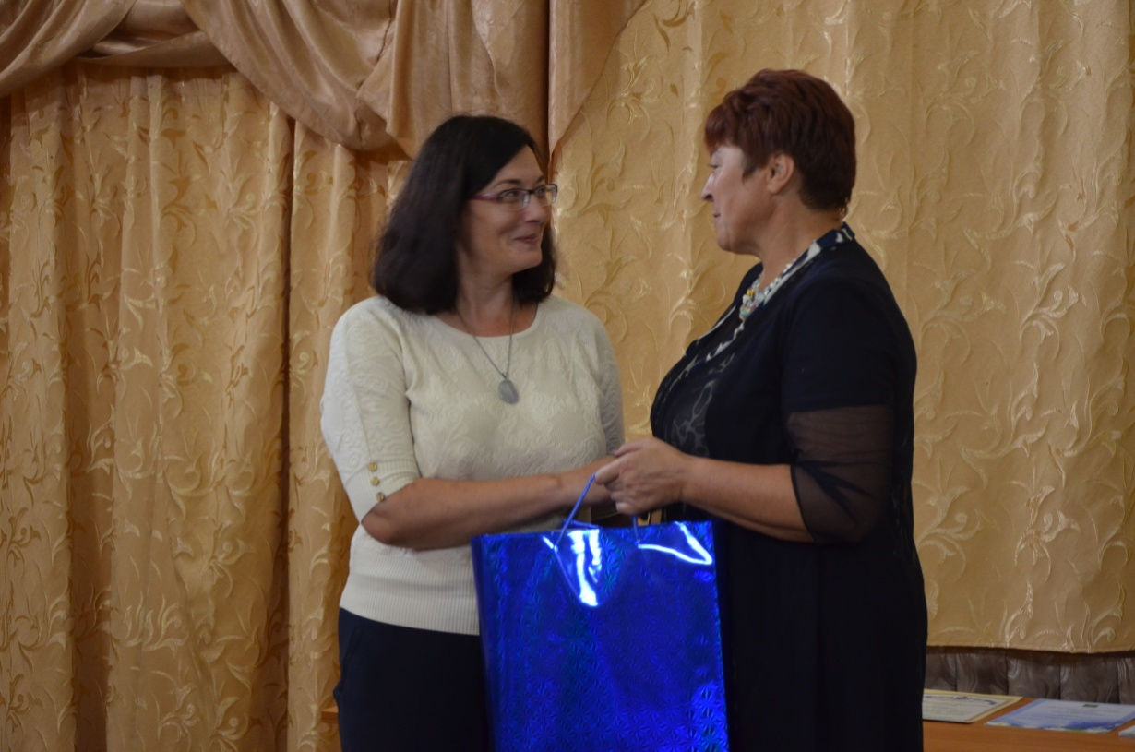
Журавлев Николай Александрович, учитель физической культуры Заовражской школы. Свою педагогическую деятельность начал в Заовражской школе, проработав 6 лет. За период работы показал себя хорошим профессионалом и активным педагогом. Призер районного конкурса «Учитель года 2016». Награжден грамотами: районного отдела образования, главы Кувшиновского района
Иванова Зоя Байдухановна, воспитатель детского сада №1. Педагогический стаж 17лет.

Были вручены Почетные грамоты.
Грамотой министерства образования Российской Федерации награждены:

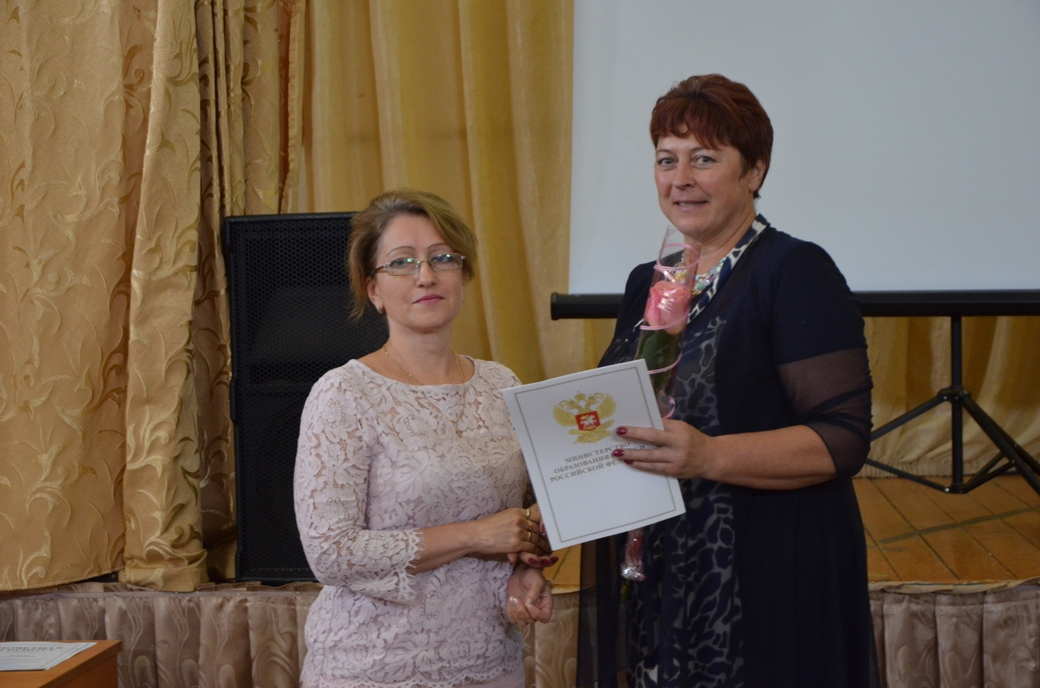

- Новосёлова Наталья Вячеславовна, директор Кувшиновской школы №2
- Волкова Елена Юрьевна, заместитель директора по воспитательной работе
Кувшиновской школы №1
- Юголова Нина Ивановна, учитель Кувшиновской школы-интернат
Грамотой главы Кувшиновского района награждены:
- Алексеева Ольга Викторовна, воспитатель детского сада №3
- Коромыслова Майя Александровна, главный специалист районного отдела
Образования
- Судакова Наталья Александровна, учитель начальных классов Тысяцкой школы
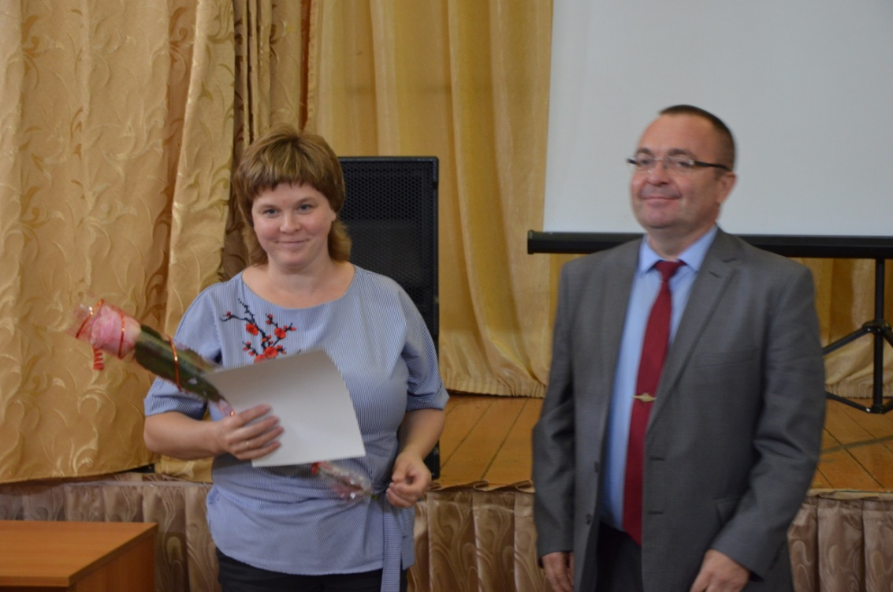
- Новосёлова Юлия Александровна, завхоз Прямухинской школы

Грамотой Министерства образования Тверской области награждены:
- Касимов Юрий Гусейнович, учитель физической культуры Кувшиновской
школы №1
- Перцева Светлана Викторовна, учитель начальных классов Кувшиновской
школы №1

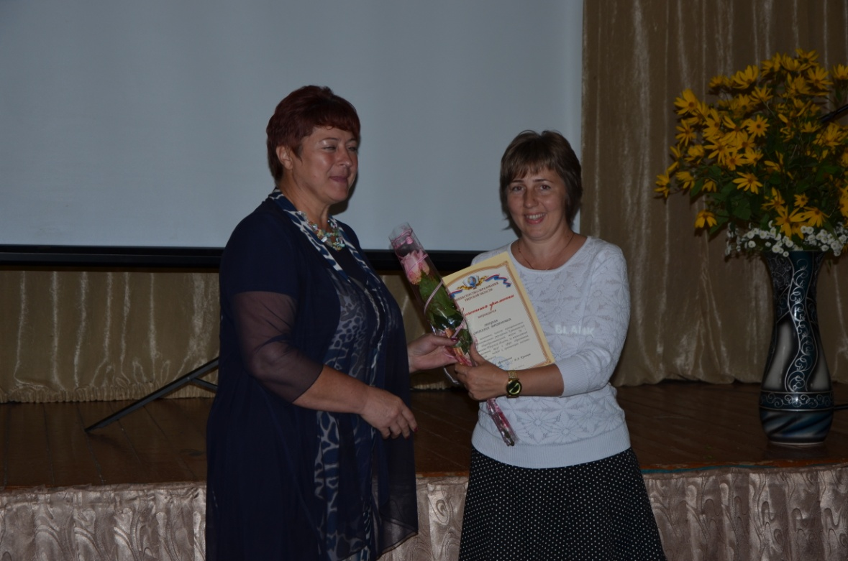

- Расковалова Наталья Анатольевна, учитель технологии Кувшиновской
школы №2
Грамотой районного отдела образования награждены
- Ефремова Галина Александровна, учитель русского языка и литературы Прямухинской школы
- Орлов Василий Сергеевич, учитель математики Заовражской школы
- Поликарапова Татьяна Викторовна, заведующая детского сада №1
- Хитрова Ирина Николаевна, воспитатель детского сада №5
